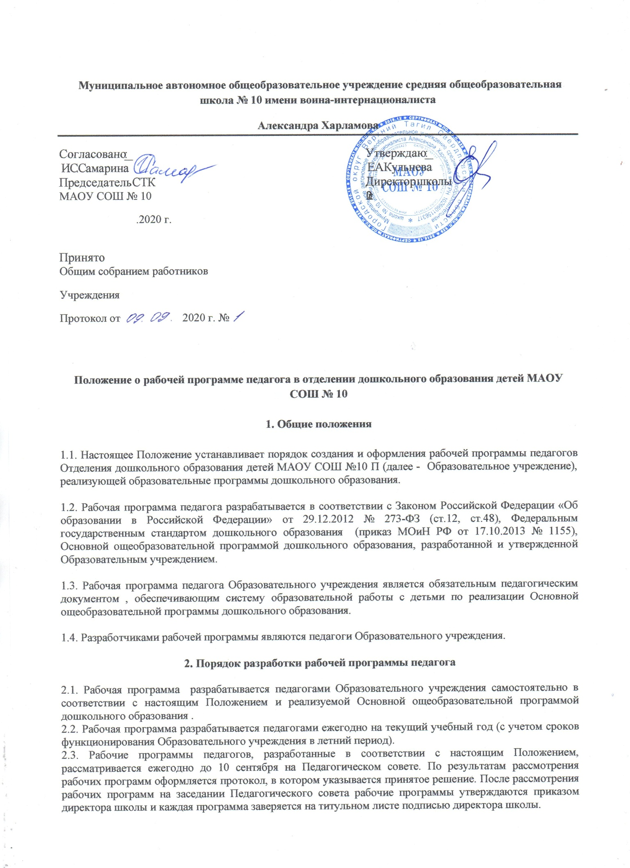
Муниципальное автономное общеобразовательное учреждение средняя общеобразовательная школа № 10 имени воина-интернационалиста
Александра Харламова
Согласовано:______________  И.С.Самарина  Председатель СТК  МАОУ СОШ № 10  .2020 г. | Утверждаю:_____________  Е.А. Кульнева  Директор школы  .2020 г.

Принято
Общим собранием работников
Учреждения
Протокол от 2020 г. №

Положение о рабочей программе педагога в отделении дошкольного образования детей МАОУ СОШ № 10

1. Общие положения

1.1. Настоящее Положение устанавливает порядок создания и оформления рабочей программы педагогов Отделения дошкольного образования детей МАОУ СОШ №10 П (далее - Образовательное учреждение), реализующей образовательные программы дошкольного образования.

1.2. Рабочая программа педагога разрабатывается в соответствии с Законом Российской Федерации «Об образовании в Российской Федерации» от 29.12.2012 № 273-ФЗ (ст.12, ст.48), Федеральным государственным стандартом дошкольного образования (приказ МОиН РФ от 17.10.2013 № 1155), Основной ощеобразовательной программой дошкольного образования, разработанной и утвержденной Образовательным учреждением.

1.3. Рабочая программа педагога Образовательного учреждения является обязательным педагогическим документом , обеспечивающим систему образовательной работы с детьми по реализации Основной ощеобразовательной программы дошкольного образования.

1.4. Разработчиками рабочей программы являются педагоги Образовательного учреждения.

2. Порядок разработки рабочей программы педагога

2.1. Рабочая программа разрабатывается педагогами Образовательного учреждения самостоятельно в соответствии с настоящим Положением и реализуемой Основной ощеобразовательной программой дошкольного образования .
2.2. Рабочая программа разрабатывается педагогами ежегодно на текущий учебный год (с учетом сроков функционирования Образовательного учреждения в летний период).
2.3. Рабочие программы педагогов, разработанные в соответствии с настоящим Положением, рассматривается ежегодно до 10 сентября на Педагогическом совете. По результатам рассмотрения рабочих программ оформляется протокол, в котором указывается принятое решение. После рассмотрения рабочих программ на заседании Педагогического совета рабочие программы утверждаются приказом директора школы и каждая программа заверяется на титульном листе подписью директора школы.
2.4. Структура рабочей программы педагога Образовательного учреждения определяется настоящим Положением в контексте действующих нормативных документов.
Структура рабочей программы:
1. Титульный лист
2. Целевой раздел (пояснительная записка; целевые ориентиры освоения воспитанниками Основной ощеобразовательной программы дошкольного образования).
Пояснительная записка включает:
- цели, задачи, решаемые при реализации рабочей программы с учетом возрастной группы воспитанников; принципы и подходы к формированию рабочей программы;
- краткую психолошо-педагогическую характеристику особенностей психофизического развития детей группы;
- нормативно-правовые документы или программно-методические материалы, на основании которых разработана данная рабочая программа;
Целевые ориентиры освоения воспитанниками Основной ощеобразовательной программы дошкольного образования определяются в соответствии с реализуемым этапом Основной ощеобразовательной программы, возрастом, индивидуальными особенностями и возможностями каждого восптанника.

3. Содержательный раздел
Содержательный раздел включает:
- перспективное тематическое планирование по пяти образовательным областям на учебный год в том числе с учетом деятельности Образовательного учреждения в летний период. Музыкальный руководитель, инструктор по физической культуре отражают планирование образовательной работы по приоритетным для них образовательным областям в соответствии с функциональными обязанностями.
- формы взаимодействия с родителями (законными представителями) воспитанников.

4. Организационный раздел
Организационный раздел включает:
- структуру реализации образовательного процесса: непрерывную непосредственно образовательную деятельность; совместную образовательную деятельность, самостоятельную деятельность детей; формы образовательной деятельности;
- реализуемые образовательные технологии, режим дня, образовательную нагрузку в соответствии с требованиями СанПиН 2.4.1.3049-13, утвержденными постановлением Главного государственного санитарного врача РФ от 15.05.2009.
- условия реализации программы: методическое обеспечение образовательного процесса по образовательным областям, разработку индивидуального образовательного маршрута, создание развивающей предметно-пространственной среды.
2.5. Контроль за качеством реализации рабочей программы осуществляет методист Образовательного учреждения в соответствии с должностными обязанностями.

3. Корректировка рабочей программы педагога
3.1. Образовательное учреждение может вносить изменения и дополнения в содержание рабочих программ, рассмотрев и утвердив их на заседании Педагогического совета .
3.2. Основанием для рассмотрения вопроса о корректировке рабочей программы может служить следующее: карантин, наложенный на Образовательное учреждение, вследствие чего воспитанники не посещают Образовательное учреждение.
3.3. Корректировку рабочей программы осуществляют разработчики рабочей программы (воспитатели, музыкальный руководитель, инструктор по физической культуре).

4. Оформление и хранение рабочей программы педагога
4.1. Текст рабочей программы набирается на компьютере в редакторе WordforWindows шрифтом TimesNevRoman, кегль 12-14, межстрочный интервал одинарный, переносы в тексте не ставятся, выравнивание по ширине. Таблицы вставляются непосредственно в текст.
4.2. В течение учебного года рабочая программа педагога находится на его рабочем месте. По истечении срока реализации рабочая программа педагога хранится в документах Образовательного учреждения 5 лет (на бумажном носителе).

